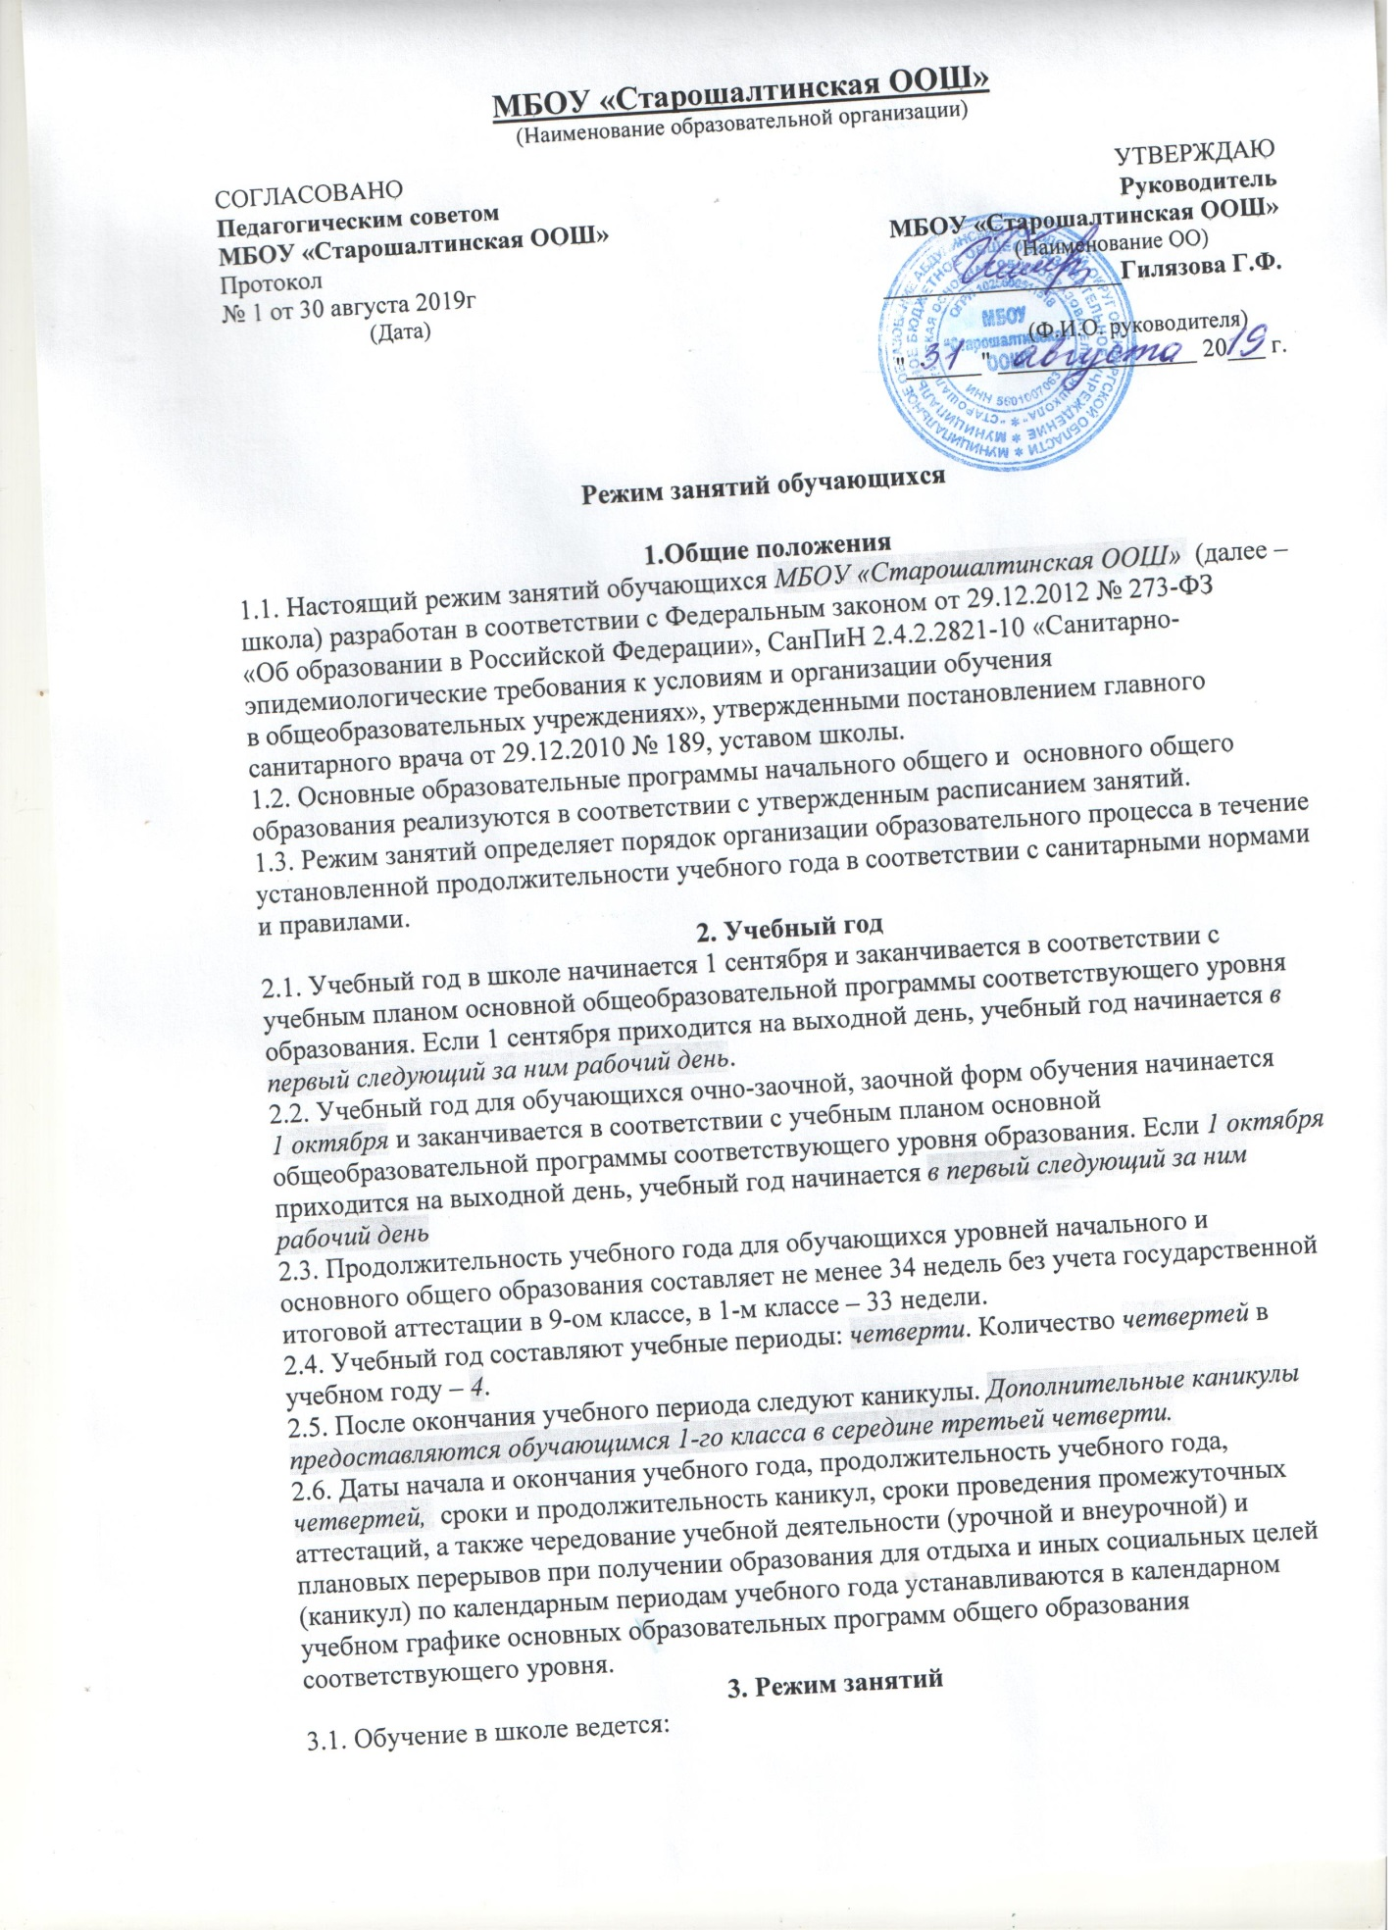

– по *пятидневной* учебной неделе в 1–9-х классах;

3.2. Продолжительность урока (академический час) во 2–9х классах составляет *45* мин.   
Продолжительность уроков в 1-м классе устанавливается с применением ступенчатого метода   
наращивания учебной нагрузки и составляет:

– *35* мин в сентябре – декабре;

– *40* мин в январе – мае.

3.3. Учебные занятия в школе организованы в *одну смену.* Начало уроков– *9* ч *00* мин*.*

3.4. После каждого урока обучающимся предоставляется перерыв *10 мин*, после второго или третьего урока – *20* мин.

3.5. Расписание звонков

|  |  |  |  |  |
| --- | --- | --- | --- | --- |
| *1 класс (1 четверть)*  1. 9.00 – 9.35  2. 9.45 – 10.20  3. 11.00 – 11.35  динамическая пауза | *1 класс*  *(2 четверть)*  1. 9.00 – 9.35  2. 9.45 – 10.20  3. 10.30 – 11.05 – динамическая пауза  4. 11.50 – 12.25 | *1 класс*  *(2 полугодие)*  1. 9.00 - 9.40  2. 9.50 – 10.30  3. 10.40 – 11.20  динамическая пауза  4. 12.00 – 12.40  5. 12.50 – 13.30 | 5 класс  1. 9.00 -.9.45  2. 9.55 – 10.40  3. 10.55 – 11.40  4. 11.55 – 12.40  5. 12.50 – 13.55  6. 14.05 – 14.50 | *2-4,6- 9 классы*  1. 9.00 -.9.45  2. 9.55 – 10.40  3. 10.55 – 11.40  4. 11.55 – 12.40  5. 12.50 – 13.55  6. 14.05 – 14.50 |

3.6. Расписание занятий составляется в соответствии с гигиеническими требованиями к расписанию уроков с учетом дневной и недельной умственной работоспособности обучающихся и шкалой трудности учебных предметов.

**4. Особенности организации образовательного процесса**

4.1. При проведении занятий по иностранному языку, трудовому обучению, информатике и ИКТ, практических занятий по физике, химии осуществляется деление класса на группы. В случае необходимости при наличии необходимых условий и средств *заместитель директора по учебной работе* принимает решение о делении на группы классов для проведения учебных занятий по другим предметам.

4.2. Педагогические работники обеспечивают 60–80 процентов плотности учебной работы обучающихся на уроках по основным предметам, не менее 70 процентов – моторной плотности на занятиях физической культурой.

4.3. Объем домашних заданий (по всем предметам) должен быть таким, чтобы затраты времени на его выполнение не превышали (в астрономических часах): во 2–3-х классах – 1,5 ч, в 4–5-х классах – 2 ч, в 6–8-х классах – 2,5 ч, в 9-х классах – 3,5 ч. Домашние задания в 1-м классе не задаются.

**5. Режим внеурочной деятельности**

5.1. Режим работы кружков, секций, детских общественных объединений устанавливается расписанием занятий, утвержденным *директором школы*.

5.2. Время проведения экскурсий, походов, выходов с детьми на внеклассные мероприятия устанавливается в соответствии с календарно-тематическим планированием и планом воспитательной работы.

5.3. При проведении внеурочных занятий продолжительностью более одного академического часа организуются перемены – 10 мин для отдыха со сменой вида деятельности

***Положение утверждено с учетом мнения совета обучающихся №1 от 5.08.2019г., протокол заседания родительского комитета №1 от 09.08.2019г***